# **实验关卡三：手工迁移**

## **2.12** **关卡验证**

[root@opengauss01 run]# cd /home/omm

[root@opengauss01 home]# head graduation_design.sql

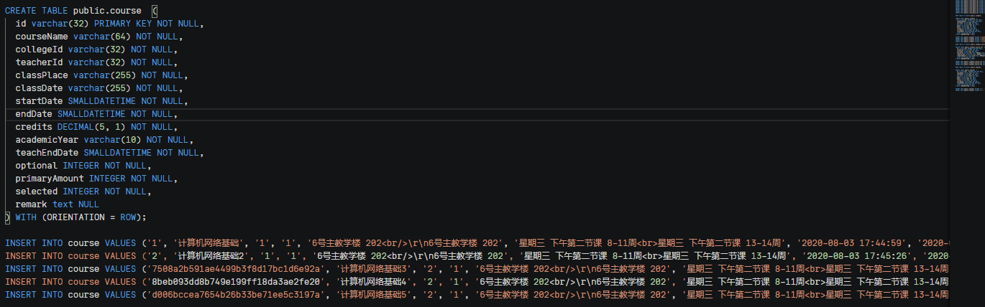

**3.4 关卡验证**

**cd /opt/software/openGauss-server/**

pengauss01 openGauss-server]$ gsql -d oasys -p 5432 -r

openGauss=# **\dt**

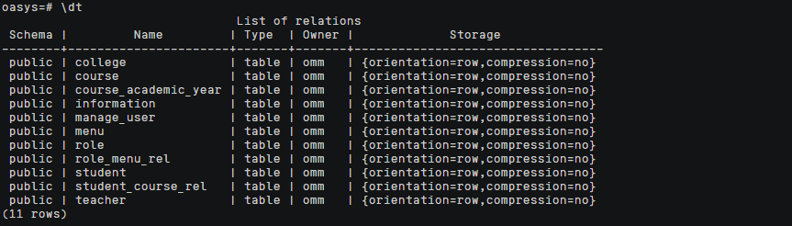

**4.5 关卡验证**

**此处需要通过截图**，来完成关卡的验证，连接学生管理登陆页面并截图。完成截图，表明关卡三完成

